JCH UP‘s Naturkonstanten in der BI-B-EL

In der Bibel beginnen nur 2 Verse mit den Worten
„IM Anfang...“:
Genesis 1,1 und Johannes 1,1

Die Ableitung der „Naturkonstante p“ von der internen Struktur von Genesis 1,1:
(28 Zeichen, 7 Worte)
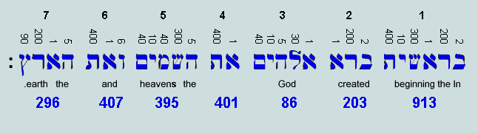

Das Produkt der 28 Zeichenwerte x 28
geteilt durch das
Produkt der 7 Wortwerte x 7
ergibt (auf 5 Stellen genau) die „Naturkonstante p“
Dieses p IST „innerhalb der Geometrie“ der Begriff für die
"L-UDOLF-SCHe Zahl", das IST „AL-Gemeiner Ausdruck“
für „DeN UMfang“ eines „K-REISE-S“ mit „DUR>CHM-esser EINS“!
(DUR = rwd und EIN = Nya! MeSSeR = rom = „mit-teilen, übergeben, über-mit-T>ELN“,
aber auch (h)rsm = „Stellung, Posten“ und „Saft, Flüssigkeit und BaD... siehe db“!)

„PI“, d.h. das „Wissen GOTTES“...
„GILT AL<S unendlicher, nicht-peri-OD-ISCH-ER DeZI<M>ALB-RUCH“!
(„peri“ = „ringsum“; OD = de = „Zeuge, BIS, Ewigkeit“ und OD = da = „DUN-ST“;
ISCH = sy = „das Bestehende“; ER = re = „erweckt, erwacht“)

HIER die genaue Erklärung aus dem Buch „Die HOLO-ARI-THMETIK des JHWH“ Seite 74:

Und JETZT zeige JCH Dir, wie MANN die „K-REIS Zahl“ PI aus den „Zahlenwerten“ von GeN.1:1 berechnet:
Die 28 Zahlenwerte der 28 Zeichen müssen zuerst „mit sich selbst“... und dann noch einmal mit 28 multipliziert WErden. Das ergibt eine sehr große Zahl, die aus „43 Ziffern“(= gm = „MaG-IE, Zauberkunst“) besteht!
Danach macht man das gleiche mit den 7 Wortwerten, die man dann noch einmal mit 7 multipliziert. Das ergibt eine Zahl mit „19 ZI<F-Fern“!
WIR haben nun zwei Zahlen-REIHe<N mit 43+19 = „62 ZI<F-Fern“!
(Die „43. zusammengesetzte Zahl“ ist übrigens 62 → bo = bbo = „Umdrehung“!)

JETZT „ENTfernen“ WIR „26 NULL<eN“ von der ersten Zahl
und „1 NULL“ von der zweiten Zahl, so dass die Menge der Stellen
„oberhalb“ des „B-RUCH-STR-ICHs“ mit der Stellenzahl der Zahl
„unterhalb“ des „B-RUCHSTR-ICHs“ GLeICH IST, wir erhalten dann genau 2x18 Chiffren, d.h. ICH/ICH = (W-ELle-N-)„B-ER-G/TA<L“!

ICH teilt sICH(B-ER-G)SELBST durch sein „Zellen-ICH-L-ich<T“(= l>at)!
Diese Division ER-GIBT das „IN GaN-G Gesetzte PI“ der GeNES-IS!
Beachte: „26gespiegelt 62“(62-26 = 36 = 2x18 = „ICHU-ND ICH“)!

Gematria Ragil GeN.1:1
die Erde | und * | den Himmel | DU | Gott | erstellt | IM Anfang
Urah | taw | Mymsh | ta | Myhla | arb | tysarb
90-200-1-5 | 400-1-6 | 40-10-40-300-5 | 400-1 | 40-10-5-30-1 | 1-200-2 | 400-10-300-1-200-2
296 | 407 | 395 | 401 | 86 | 203 | 913
28 Zeichen / 7 Worte
28x90x200x1x5x400x1x6x40x10x40x300x5x400x1x40x10x5x30x1x1x200x2x400x10x300x1x200x2
7x296x407x395x401x86x203x913
=
28x238.878.720.000.000.000.000.000.000.000.000.000.000.000
7x304.153.525.787.175.760
=
66.886.041.600.000.000.000.000.000.000.000.000.000.000.000
2.129.074.680.489.230.320
=
66.886.041.600.000.000.0
2.129.074.680.489.230.32
=
3,1415.5>4<5
<>

(http://de.wikipedia.org/wiki/Kreiszahl)

Die Ableitung der „Naturkonstante e“ von der internen Struktur von Johannes 1,1:
(52 Zeichen, 17 Worte)
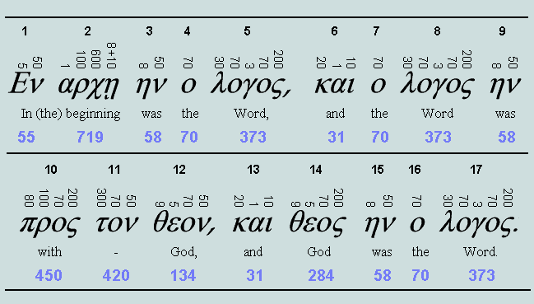
Üblicher Standardtext:
εν αρχη ην ο λογος και ο λογος ην προς τον θεον και θεος ην ο λογος

IM Originaltext ist das Wort αρχη mit einem Diphthong geschrieben: (http://de.wikipedia.org/wiki/Diphthong)
Ἐν ἀρχῇ ἦν ὁ λόγος, καὶ ὁ λόγος ἦν πρὸς τὸν θεόν, καὶ θεὸς
ἦν ὁ λόγος.
( wähle: Schriftart des griechischen Textes – http://12koerbe.de/euangeleion/symbol/ioan-0.htm)
εν Αρχ(ηι) ην ο Λογος...

Beachte: η = 8, ῇ = (8+10) hat somit den Wert 18
Das Produkt der 52 Zeichenwerte x 52
(In diesem Vers muss man, um „e“ zu erhalten, zuerst das „Zeichen-Produkt jedes Wortes“ ermitteln und danach diese einzelnen Zeichen-Produkte der Worte „ohne ihre Nullstellen“ multiplizieren! (5x50 =) 25(0) x (1x100x600x8x10 =) 40(00000) x (8x50 =) 4(00) x ... usw.)
geteilt durch das
Produkt der 17 Wortwerte x 17
ergibt (auf 5 Stellen genau) die „Naturkonstante e“
(http://de.wikipedia.org/wiki/Eulersche_Zahl)

Die Ableitung der „Naturkonstante a“
(= die Feinstruktur-Konstante)
aus den Gesamtwerten von Genesis 1,1 (= 2701) und Johannes 1,1 (= 3627):
27013627 ² = 72973...
ergibt (Kommastellen bereinigt auf 5 Stellen genau) die „Feinstruktur-Konstante a“
(http://de.wikipedia.org/wiki/Feinstrukturkonstante)

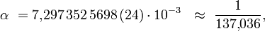
Das 137. Zeichen der Thora ist das erste Zeichen des 37. Wortes
der Thora, davor stehen somit 36 mystische Worte. (= 036)

IN Deiner derzeitigen MATRIX WIRD für „EIN JAHR“(= hns)
der Wert „365.2422 Tage“(= „TRO>PI-SCHes JAHR“) angenommen!
Die „I-magiNÄRE Aktivität“ „JCH UPS MATRIX-T-Raum-Zeit“ kann somit wie folgt „formuliert WErden“ („AUPvier Stellen“):
„UP x Zeit“ =
86 x 365,2422 = 3.141…x10⁴ (= 10^{d} = „GottÖffnung“)

Übrigens: 365 = hos = „logische raumzeitliche Wahrnehmung“...

bedeutet: (durch das JAHR)„hetzen, ausplündern und ausrauben“!

„Tage“ bedeutet „Spiegelungen ALterni-er-eN“(= „age“)...

lat. „terni“ steht für „die D-REI ALS distributiva“,

„distributiva“ bedeutet „EINTeilung<S-Zahl“!

Und JETZT lass Dich einmal überraschen, was passiert,
wenn wir UP mit seinem PI und einem y multiplizieren:
„UP x PI x 10” =
„86 x 3.141 x 10” = 2701,26...
Das IST der Gesamt-Wert von GeN.1:1 =„2701“
und der Wert von „JHWH“ = „26“!

